**Лабораторная работа №4**

**CWT-анализ приложения “Набросок на фрагменте экрана” для захвата снимков экрана и редактирования**

Многим пользователям приходиться делать снимки экрана на своем компьютере, чтобы потом использовать их для разных целей. Эта функция имеет разные названия: скриншот (screenshot), захват экрана, снимок экрана, скрин экрана.

В зависимости от обстоятельств, пользователю необходимо сделать снимки всей области экрана или его части: активного окна, прямоугольной или произвольной области. Для выполнения этой задачи используются специальные программы, установленные на компьютере — скриншотеры, или специализированные онлайн сервисы. В данной работе я рассмотрю стандартное приложение Windows 10 “Набросок на фрагменте экрана”

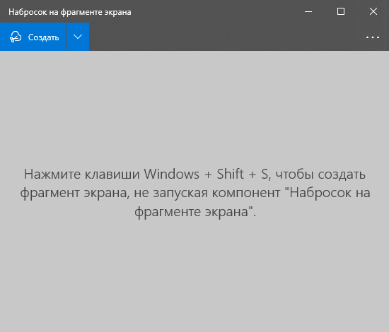

Рассмотрим 2 задачи:

1. Сделать снимок области экрана и сохранить его на рабочем столе. Для выполнения этой задачи необходимо:
   1. Открыть приложение одним из способов (при этом некоторые не позволят выполнить вторую задачу - открыть файл для редактирования):
      1. Нажать на клавиши “Win” + “Shift” + “S”. Минус данного способа в том, что мало пользователей знает сочетания клавиш и им проще нажать на ярлык приложения. Также этот способ не позволит выполнить вторую задачу (открыть файл для редактирования).
      2. В области уведомлений нажать на кнопку центра уведомлений Windows, в уведомлениях найти пункт “Фрагмент экрана”, если такого пункта нет, то попробовать нажать на надпись “Развернуть” и уже после этого найти пункт “Фрагмент экрана” и нажать на него. Этот способ имеет такие же минусы, как и прошлый, но освобождает пользователя от запоминания сочетаний клавиш.
      3. Войти в меню “Пуск” и в списке установленных программ найти “Набросок на фрагменте экрана”, либо воспользоваться поиском для более быстрого нахождения. Этот способ лишен недостатков предыдущих способов.

Если выбран 1 или 2 способ, то пункт “b” пропускается.

* 1. В открытом приложении нажать в левом верхнем углу на кнопку “Создать”

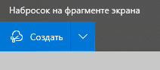

* 1. На этом этапе экран пользователя станет менее ярким, и пользователь должен выбрать один из 5 пунктов в верхней части экрана (при наведении на пункты будет отображаться текст):

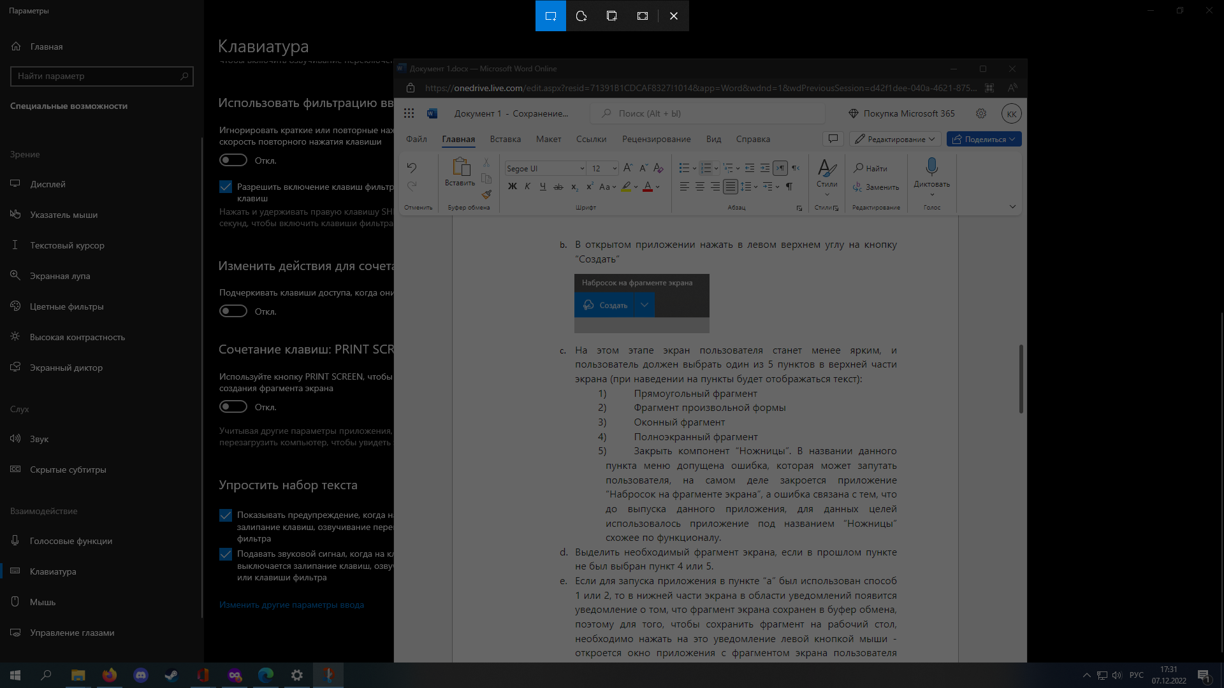

* + 1. Прямоугольный фрагмент
    2. Фрагмент произвольной формы
    3. Оконный фрагмент
    4. Полноэкранный фрагмент
    5. Закрыть компонент “Ножницы”. В названии данного пункта меню допущена ошибка, которая может запутать пользователя, на самом деле закроется приложение “Набросок на фрагменте экрана”, а ошибка связана с тем, что до выпуска данного приложения, для данных целей использовалось приложение под названием “Ножницы” схожее по функционалу.

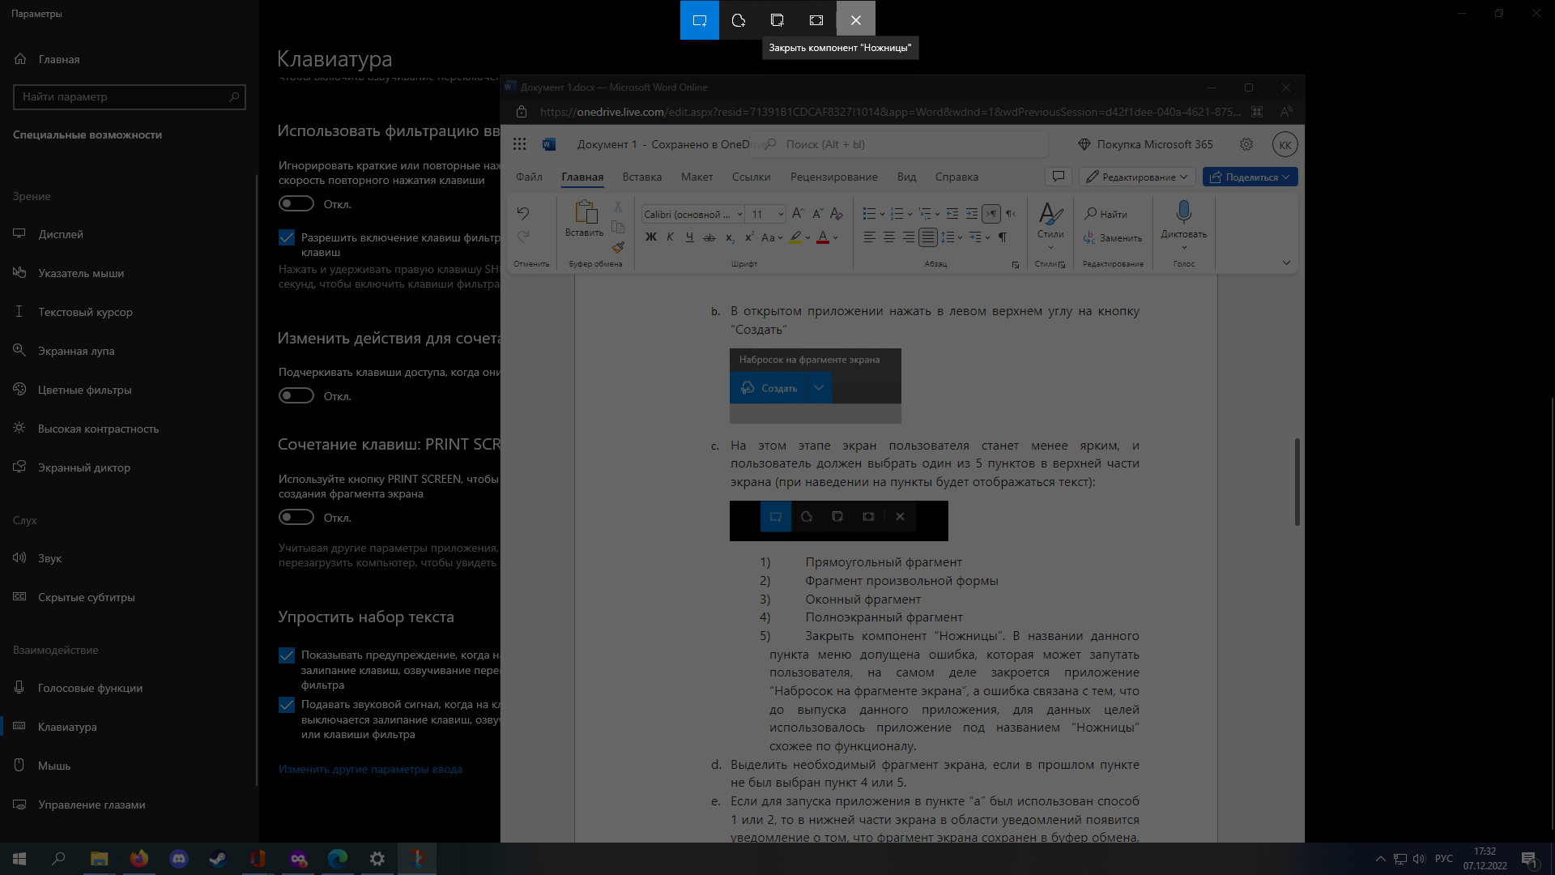

* 1. Выделить необходимый фрагмент экрана, если в прошлом пункте не был выбран пункт 4 или 5.
  2. Если для запуска приложения в пункте “a” был использован способ 1 или 2, то в нижней части экрана в области уведомлений появится уведомление о том, что фрагмент экрана сохранен в буфер обмена, поэтому для того, чтобы сохранить фрагмент на рабочий стол, необходимо нажать на это уведомление левой кнопкой мыши - откроется окно приложения с фрагментом экрана пользователя (как при использовании 3 способа запуска из пункта “а”)
  3. В верхней части приложения выбрать значок дискеты (при наведении на нее будет написано “Сохранить как” и нажать на него левой кнопкой мыши, либо нажать сочетание клавиш “CTRL” + “S” (наводить курсор мыши на значок дискеты необходимости нет)
  4. В открывшемся окне выбрать путь до рабочего стола, изменить название файла при необходимости и нажать кнопку “Сохранить”, файл появится на рабочем столе.

1. Открыть изображение с текстом, выделить на нем маркером важную информацию и сохранить на рабочем столе. Для задачи необходимо:
   1. Открыть приложение “Набросок на фрагменте экрана” через меню “Пуск”, в списке установленных программ найти “Набросок на фрагменте экрана”, либо воспользоваться поиском для более быстрого нахождения. Любой другой способ из пункта “a” задачи №1 не будет актуальным для выполнения данной задачи, что может запутать пользователя.
   2. В верхнем правом углу открытого приложения нажать на три точки.

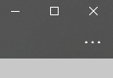

На этом этапе пользователь может запутаться и нажать на стрелочку вниз возле кнопки “Создать”

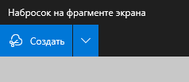

Для решения данной проблемы можно было вынести пункт “Открыть” в верхнюю часть приложения, места там достаточно.

* 1. В открывшемся списке выбрать пункт “Открыть файл” или нажать на сочетание клавиш “CTRL” + “Щ”. Сочетание клавиш выглядит странным, так как обычно во всех приложениях используются английские буквы для сочетаний клавиш, здесь должно быть вместо “Щ” английская “O”, буква “Щ” на русской раскладке расположена на одной и той же клавише, что и английская “O” (смена языка и перезапуск приложения не исправили этот недочет)

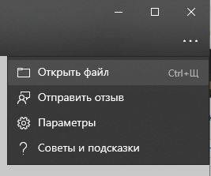

* 1. В открывшемся окне выбрать необходимое изображение и нажать кнопку "Открыть”, либо сделать по изображению двойной щелчок. Откроется изображение в приложении.
  2. Выбрать в меню сверху инструмент “Маркер”. В данном пункте пользователь может столкнуться с проблемой - интуитивно непонятно какой из трех инструментов для рисования выбрать, придется наводится на каждый из них и читать всплывающие названия каждого из инструментов.



* 1. Опционально пользователь может выбрать цвет маркера и его размер нажав на синюю стрелочку под значком маркера.
  2. Выделить необходимый текст, зажав левую кнопку мыши

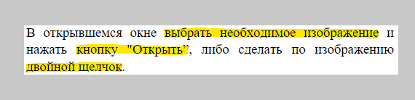

* 1. В верхней части приложения выбрать значок дискеты (при наведении на нее будет написано “Сохранить как” и нажать на него левой кнопкой мыши, либо нажать сочетание клавиш “CTRL” + “S” (наводить курсор мыши на значок дискеты необходимости нет)
  2. В открывшемся окне выбрать путь до рабочего стола, изменить название файла при необходимости и нажать кнопку “Сохранить”, файл появится на рабочем столе.